浙江聚贸电子商务有限公司

技术规范

<2016>年 07 月 18日
文档修改记录

版本 | 修订人 | 修订说明 | 日期
1.0 |  | 初稿 | 2016/07/18

说 明

本文档中所包含的信息属于商业机密信息，如无浙江聚贸电子商务有限公司的书面许可，任何人都无权复制或利用。

版本信息
编辑部门：浙江聚贸电子商务有限公司架构组
批准日期：2016/01/30

目录
目录 I
1 前言 1
2 约定 2
2.1 项目内容 2
2.2 外包内容 2
2.3 知识产权归属 2
2.4 保密条款 2
2.5 进度管理 2
2.6 代码测试标准 2
2.7 项目验收标准 2
3 系统结构 2
3.1 前端H5(前台) 3
3.2 Web API(前台) 3
3.3 企业中心 4
3.4 企业服务中心 5
3.5 系统间调用模块(基于Dubbox) 5
3.5.1 Service-API模块 5
3.5.2 Service-Impl模块 5
3.6 数据库（表设计） 6
4 中间件/技术说明 6
4.1 Dove框架 6
4.2 数据库 7
4.3 缓存 7
4.4 消息队列 7
4.5 集成单点登录 7
4.6 Web工程的动静分离说明 7
4.7 Web模板Velocity 8
4.8 国际化支持 8
4.9 日志 8
5 其他信息 8
5.1 中间件版本一览 8
5.2 配置信息 9
5.3 开发工具 9
5.4 附件资料清单 9

前言
本文档为编写聚贸交易平台系统的技术规范文档。
如有疑问，请联系聚贸架构组。

约定

项目内容
TBD

外包内容
TBD

知识产权归属
TBD

保密条款
TBD

进度管理
TBD

代码测试标准
TBD

项目验收标准
TBD

系统结构
一套系统由以下模块组成。所有Java开发的模块均由Maven管理。
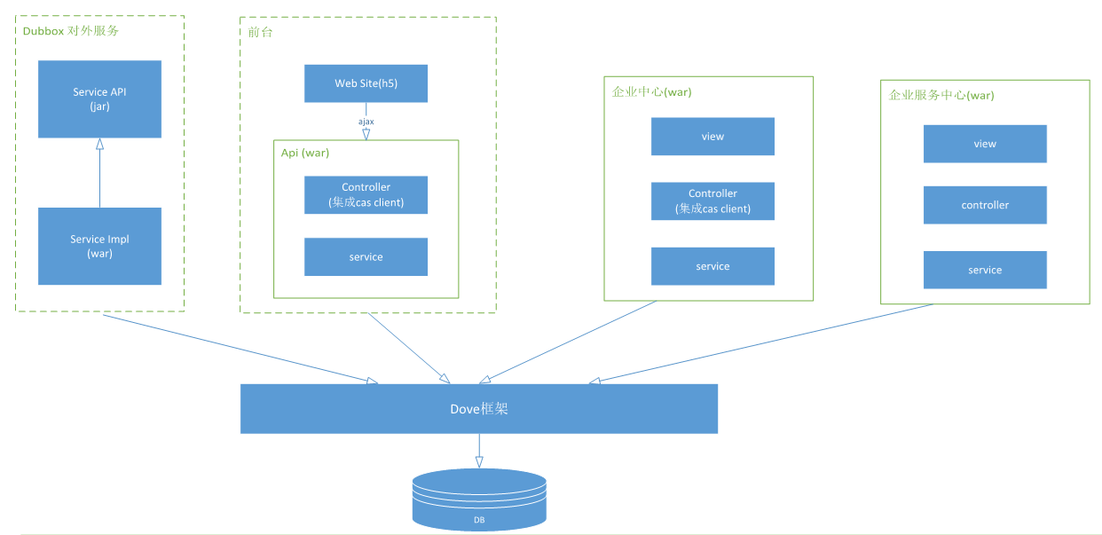

前端H5(前台)
前台模块是提供给用户搜索查看商品，进行交易的模块。使用H5(Angular JS)开发前台的用户交互。
前端页面需支持中文英文两种语言，并且需要支持单点登录。
采用AngularJS框架开发。不直接访问数据库，而是通过前台的Web API模块访问数据。详细参考附件文档【Angularjs项目规范】。

Web API(前台)
前台的Web API提供HTTP API给前端H5模块进行调用，数据格式为json。
需按照Dove框架的要求，继承相关的Controller类等来开发。详细参考附件文档【Dove框架开发说明文档】。
工程结构说明（结合示例工程）：
1. src/main/java java源代码，包名以com.jumore.项目名.子项目名 开头。

序 | 名称 | 说明
1 | common | 共通类
2 | controller | Controller类所在包
3 | entity | 数据库表实体类
4 | model | ViewObject等内部使用的POJO类
5 | service | 业务逻辑类
2. src/main/resources 配置文件
序 | 名称 | 说明
1 | config | Properties配置文件
2 | mybatis | Mybatis配置文件，mapper文件
3 | Spring | Spring相关配置文件

3. src/test/java 单元测试类，包名以com.jumore.项目名.子项目名.test 开头。
4. src/test/resources 单元测试用配置文件
5. src/main/webapp/WEB_INF： Web相关
序 | 名称 | 说明
1 | tpl | Velocity模板
2 | web.xml

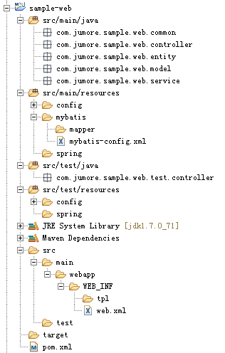

企业中心
企业中心是提供给企业用户使用的管理模块，是一个基于封装了Spring的Dove框架开发的Web工程。Web模板使用Velocity。
企业中心页面需支持中文英文两种语言，并且需要支持单点登录。
工程结构同上。

企业服务中心
企业服务中心是提供给聚贸运营使用的后台管理模块，是一个基于封装了Spring的Dove框架开发的Web工程。Web模板使用Velocity。
企业服务中心页面只支持中文即可。注意，企业服务中心不集成单点登录。
工程结构同上。

系统间调用模块(基于Dubbox)
系统间相互调用采用Dubbo协议，按照Dubbox的结构要求开发以下两个子模块。

Service-API模块
此模块中包含暴露给其他系统的接口，以及Bean的定义等。此模块开发为完毕后，需打包为jar文件，提供给其他系统，供系统间的dubbo调用使用。
工程结构说明（结合示例工程）：
1. src/main/java java源代码，包名以com.jumore.项目名.dubbo.service.api开头。
序 | 名称 | 说明
1 | 功能组名 | 一组相关的功能的接口的包，如企业相关的接口，可为包取名company
2 | 功能组名.dto | 与该组接口相关的dto类所在的包

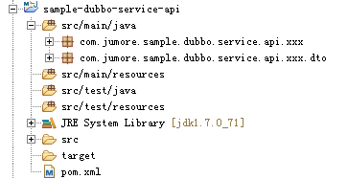

Service-Impl模块
此模块为实现了Service-API中定义的接口的业务逻辑。
工程结构说明（结合示例工程）：
1. src/main/java java源代码，包名以com.jumore.项目名.dubbo.service.impl开头。
序 | 名称 | 说明
1 | 功能组名 | Service-API中定义的接口的实现。
2. src/main/resources 配置文件
序 | 名称 | 说明
1 | config | Properties配置文件
2 | mybatis | Mybatis配置文件，mapper文件
3 | Spring | Spring相关配置文件

3. src/test/java 单元测试类，包名以com.jumore.项目名.dubbo.service.impl.test开头。
4. src/test/resources 单元测试用配置文件
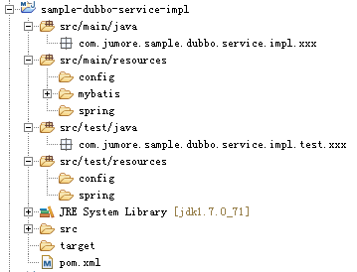

数据库（表设计）
开发时根据需求自行设计数据表。
表设计时需遵守的规则，请参考附件文件【数据库表设计规范】。特别注意的是，每张表需要有一个由序列产生的BigInt型的逻辑主键，相应的实体类中要用@Sequence(name=序列名称) 注解标注。

中间件/技术说明
以下为项目中使用到的中间件和技术的说明。各产品版本号请参考【中间件版本一览】。

Dove框架
Dove框架是聚贸提供的，封装了Spring MVC，mybatis，缓存，消息队列，数据库数据访问，日志，国际化操作的软件库。开发以上相关功能时，需使用Dove框架。
Dove框架的使用方法和详细开发说明，请参考附件文档【Dove框架开发说明文档】。

数据库
所有系统数据库统一使用MariaDB。
访问数据库的代码应基于Dove框架编写。

缓存
系统使用Redis作为缓存。读写缓存数据应统一使用Dove框架提供的接口。

消息队列
所有系统使用RabbitMQ作为消息队列中间件使用。消息的生产和消费应统一使用Dove框架提供的接口。

集成单点登录
交易平台系统应集成单点登录，用户的登录和注册以及登出通过基于CAS开发的认证中心平台来进行。
集成单点登录的方法，请参考附件文档【CAS单点登录客户端开发文档】。

Web工程的动静分离说明
Web工程中使用的js，css，html，图片等静态文件，不直接包含在Web工程中，而是将其放在单独的目录或工程中（参考下图），通过Web服务器(nginx等)进行访问。
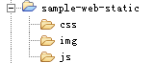
因此编写代码中涉及到静态文件的使用时，需指定http开头的被分离的静态文件的全路径。示例如下：
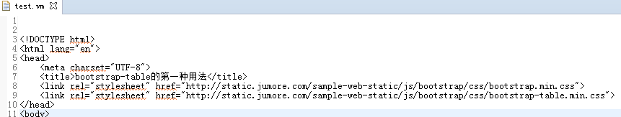
开发中，可通过修改hosts文件的方式，将静态文件的域名映射到本地，并将静态文件按照相应的目录结构存放于本地的nginx服务器下，来显示静态文件。

Web模板Velocity
Web工程的View层使用Velocity模板开发。

国际化支持
使用Dove框架提供的API。参考附件文档【Dove框架开发说明文档】。

日志
Dove框架对logback进行了封装，输出日志时使用Dove框架提供的Logger类。此外，logback的配置文件需要放在src/main/resources目录下，可根据示例代码中的logback.xml文件进行定制。
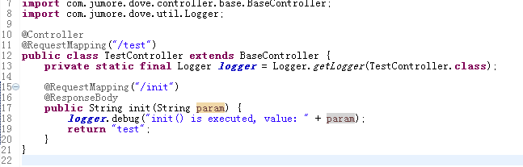

其他信息

中间件版本一览
序 | 名称 | 版本号 | 获取方式
1 | Dove框架 | 1.3 | 聚贸提供
2 | CAS服务 | 4.0 | 聚贸提供
3 | Redis | 3.2.1 | 官网下载
4 | MariaDB | 10.1 | 官网下载
5 | Tomcat | 7.0.52 | 官网下载
6 | Jdk | 1.7.0_80 | 官网下载
7 | Maven | 3.3.9 | 官网下载
8 | RabbitMQ | 3.6.3 | 官网下载
9 | Nginx | 1.10.1 | 官网下载
10 | Dubbox | 2.8.4 | 官网下载编译
11 | Zookeeper | 3.4.8 | 官网下载

配置信息
序 | 名称 | 值 | 说明
1 | 文本文件编码 | UTF-8
2 | 静态文件域名 | static.jumore.com | js,css,图片所在的服务器域名

开发工具
开发中使用的IDE，数据库管理工具等不做要求。

附件资料清单
序 | 名称 | 说明
1 | 示例工程
2 | Dove框架使用指南
3 | Dove框架jar包
4 | 单点登录集成说明
5 | 单点登录服务部署文件及文档
6 | Angularjs项目规范  前端规范
7 | 数据库要求

